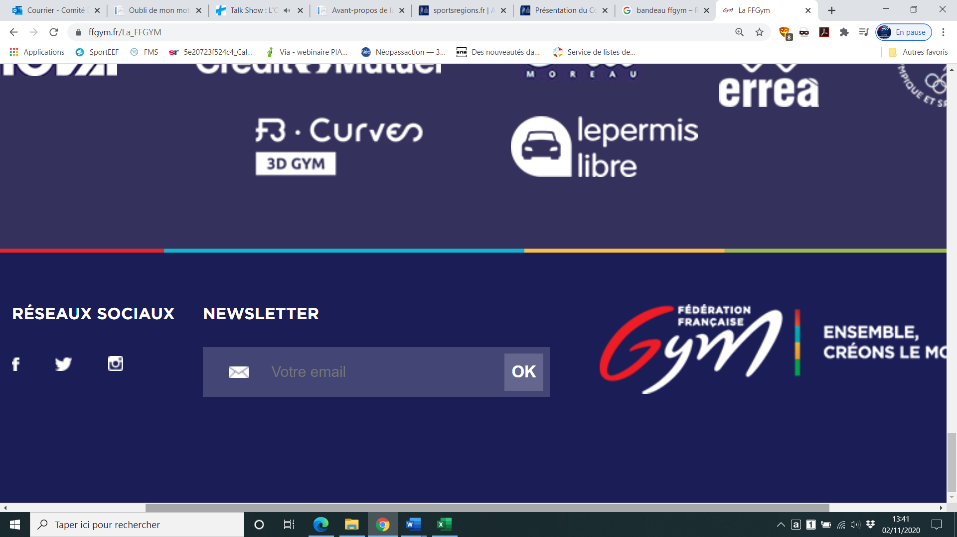****

* Objectif de l’action
* Pour les clubs
* Diversification des activités
* Valeur ajoutée sur la concurrence
* Fidélisation ou augmentation des licenciés
* Amélioration des performances gymniques
* Pour les cadres
* Amélioration des compétences
* Pour le Comité
* Fidélisation / augmentation des clubs
* Déroulement de l’action

|  |  |  |
| --- | --- | --- |
| Saison 2022 | Saison 2023 | Saison 2024 |
|  |  |  |

* Propositions d’actions et de thématiques de formation :
* Dimension mentale de l’entrainement
* Nutrition et performance
* Chorégraphie
* Production de spectacle
* Eléments techniques liées à la discipline des entraineurs
* Abonnement ou/et achat de livres en lien avec ces thématiques et l’entrainement
* Echange avec les délégations étrangères des 4 moteurs
* Participation au TOP 12
* Mise à jour PSC1
* Produits et outils fédéraux
* …
* Modalités de financement
* Montage financier avec le CPF des entraineurs par le biais d’interagym
* Dossier de subvention (PSF + COT + CD26)
* Complément par l’autofinancement
* Responsable de l’action / Contact
* Karine Reyes [reyeschristophe@orange.fr](mailto:reyeschristophe@orange.fr)
* Cédric Servet [servetcerdic.ffgym2607@orange.fr](mailto:servetcerdic.ffgym2607@orange.fr)
* Alexandre Tallaron [tallaron.alex@gmail.com](mailto:Tallaron.alex@gmail.com)
* Jérémy Bruyas [jeremy.bruyas@ffgym.fr](mailto:jeremy.bruyas@ffgym.fr)

* Public : Entraineur de Gymnastique

**SAISON**

**2021-2022**

**Formation des cadres**